МИКРООБЪЯСНЕНИЕ ПОЧЕМУ:

Хотя я уже в дискорде объяснил почему, так, но все же не удалять же:

Вот как у нас сейчас это реализовано, я раньше хотел, чтоб у дома были типами, и уже в них шло деление на подтипы, но сейчас понимаю что это абсолютно не то, что нужно.

И вот для первой задумки таблички худо-бедно хватало.

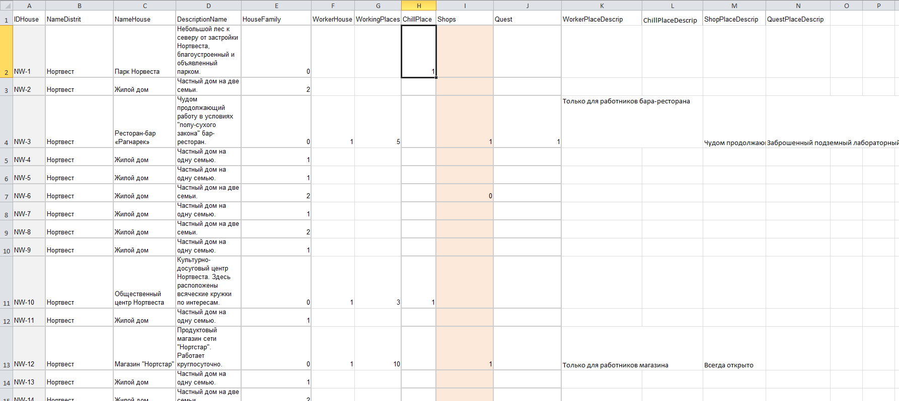

Сейчас же я все переписал и строение такое:

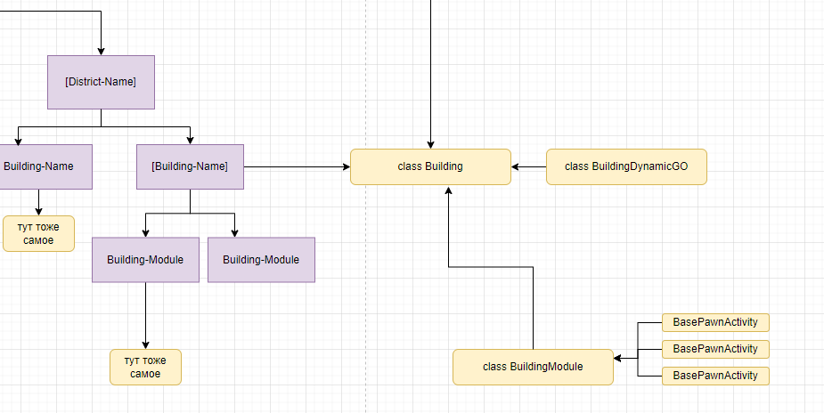

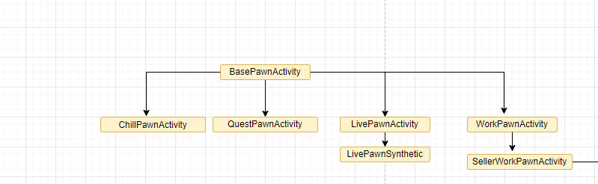

ЧТО НУЖНО СДЕЛАТЬ?:

Перевод всей excel старой таблицы в xml формат

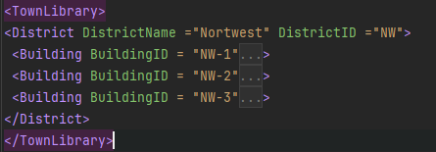

Вот пример, как я думаю должно получиться, это если смотреть глобально и не копаться во внутренностях домов.

DistrictID нужно брать прямо с таблицы без каких либо изменений, ибо через него и соотносятся здания с реальностью на карте, во время десереализации. Но конкретно у его нахождения в описание района другие задачи, короче чтоб можно было добавлять домики и они на основе этого получали номер.

DistrictName идут списком ниже, но вообще эти названия нужны нам, чтобы было понятно о каком районе идёт речь.

|  |  |
| --- | --- |
| Название из excel таблицы на русском | Название, которое необходимо в файле xml |
| Нортвест | Nortwest |
| Аэропорт | Airport |
| Автозавод | Avtozavod |
| Тёртлхил | TertHill |
| Порт | Harbour |
| Лоуленд | LowLand |
| Дискрид 11 | DistrictEleven |
| Нортсайд | NorthSide |
| РиверСайд | RiverSide |
| Дискрит 1 | DistrictOne |
| Санисайд | SunnySide |
| Кампус | Campus |
| Стенфорд | Stenford |
| Гринвиль | Greenvill |
| Ньюсайд | NewSide |
| Брандосайд | BrandoSide |
| Фронтир-Сити | FrontirCity |
| Альбион | Albion |
| Эшвуд | Ashwood |
| Шэди-Крикс | ShaddyKriks |
| Ситизесс | Citytess |
| Фостер-Сити | FosterCity |
| Олд-Сити | OldCity |
| Деревня Самосёлов | SamosyolovVillage |
| Террикон | Terrikon |
| Хэривиль | HaryVil |
| Коуст-Сити | KoystCity |
| Проспект-Сити | ProspectCity |
| Вест-Сити | WestCity |
| Фримонт | Freemont |
| Хиллсайд | HillSide |
| Новый Завод | NewFactory |
| Район 13 | DistrictThirteen |
| Новый Коуст | NewKoyst |
| Хьюзвил | Hizvill |
| Старый завод | OldFactory |

Теперь я проведу расшифровку других значений, закрепленных в excel таблице за объектами, и покажу, как их надо соотнести с xml записью данных о строение.

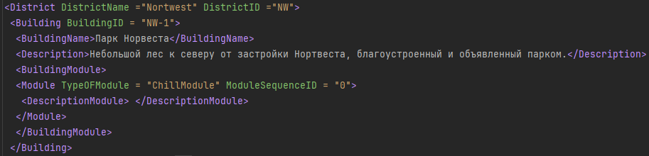

Рис 228. Пример записи xml дома



Рис 229. Пример той же записи в excel

IDHouse ID, по которому и соединяю домики на в файле с домиками на карте.

NameHouse название здания, в xml за него должен отвечать параметр BuildingName.

DescriptionName описание здания, в xml за него должен отвечать параметр Description.

Теперь переходим к тому, в чём смысл как раз зданий это модули и в excel таблице они представлены след полями: HouseFamily, WorkerHouse, ChillPlace, Shops, Quest

Их у них есть численные значения и вот они, как раз по изначальной задумке и означали количество тех или иных квартир (модулей в новом понимание) в здании определенного типа. Сейчас я переосмыслил это и понял, что задумка кал.

Теперь это является модулями. Вот пример на скриншоте.   
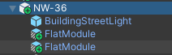

А вот пример из старой версии, как это в игре выглядит:

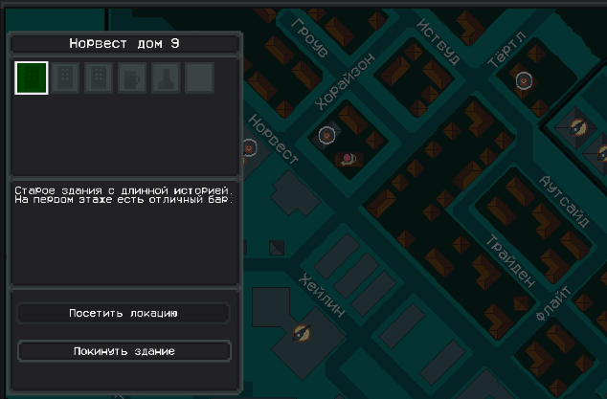

Вообще модульная система, как идея я считаю доработанной, но вот отдельные подтипы модулей далеки от финальной стадии. Но из-за того что я уже проработал рабочие модули, можно частично реализовать систему.

Базовая реализация модуля следующая:

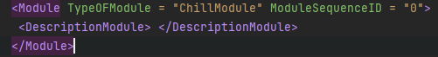

Где,

TypeOfModule обозначает тот подтип модуля, задачи которого он на себя берет. Ниже таблица, где слева – название старые, а справа какие модули соответствуют на текущий момент.

|  |  |  |
| --- | --- | --- |
| Название модулей из excel таблицы | Названия модулей актуальные в xml | Пояснения |
| WorkerHouse | WorkPlaceModule | Тут появляются дополнительные строчки, связанные с рабочими местами |
| ChillPlace | ChillModule | Пока нет ничего дополнительного, я еще не проработал |
| Shops | ShopModule | Тут появляются дополнительные строчки, связанные с рабочими местами |
| Quest | QuestModule | Пока нет ничего дополнительного, я еще не проработал |
| Да это оригинальный модуль | BarModule | Вообще это тоже самое что ShopModule |
| HouseFamily | FlatModule | Тут появ доп строчки связанные с квартирой |
|  |  |  |

ModuleSequenceID обозначает их ID в рамках одного строения, нужно, чтоб можно было обозначить, в каком именно модуле здания пешка/игрок находится.

DescriptionModule в него нужно перенести и тем самым унифицировать все старые строчки описания модулей из excel, а именно: WorkerPlaceDescrip, ChillPlaceDescrip, ShopPlaceDescrip, QuestPlaceDescrip.

И вот, исходя из таблицы выше понятно, что в некоторые модули нужно добавлять дополнительные строчки.

В модуле QuestModule, ChillModule пока нет дополнительных строчек.

В модуле FlatModule

FlatNumber номер квартиры, который в идеале еще сделать так чтоб можно было заполнить случайно от 1 до 100

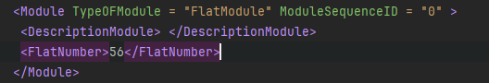

В модуле WorkPlaceModule, ShopModule, BarModule нужно добавить

Work это параметр отвечает за работу и вот у всех выше модулей он должен быть

Теперь пройдемся по параметрам Work

Place – количество рабочих мест, вот они должны переноситься из экселя, и там за это отвечает число WorkingPlaces

WorkShift включает в себя Shift, и если смена одна, то здание работает в одну смену и после модуль закрывается.

StartTime время во сколько смена начинается

DurationShift время сколько смена длится

Workers это уже как раз сами рабочие, и их распределение. Вообщем самое важное!

И вот тут есть два варианта или указать шаблон распределения (могут возникнуть закономерный вопрос, но при десереализации шаблон в таком случае игнорирует количество мест)

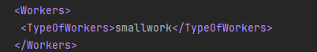

Рис. Вот шаблон так работает

Если по первому варианту то вот все на данный момент подготовленные и продуманные шаблоны: smallwork, middlework, bigwork, gigawork, lavka, smallstore, pub.

И второй вариант это вручную прописать рабочие места

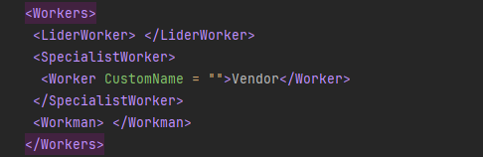

Как тут видно есть три типа (LiderWorkers, SpecialistWorker, Workman) рабочих групп. Система похожа на принцип работы попов на планетах в стелларисе, у каждой группы есть поле Worker, их может быть много и вот нужно сделать чтобы мы могли заполнять их выбирая должность, я пока их особо много не придумал, СustomName – позволяет просто назвать ту же самую должность но другим словом, короче для атмосферы.

И вот какой выбор есть у трех групп:

Lider: Administrator

Specialist: Specialist, Vendor

Workman: Handyman, Janitor

Мы должны иметь возможность через редактор создавать нужное количество должностей, но при этом, чтобы не могли создать новую раб должность если места закончились в рабочем модуле.

Про работы всё, теперь о непонятных вещах:

К примеру HouseFamily – 2 означает что надо создать два модуля типо FlatModule, ну и так далее

Ну логично что нужно чтоб редактор мог:

1) Добавлять, удалять модули

2) Позволять создавать и удалять смены и должности